工作流模块说明 1
流程的定制 1
引擎的相关服务加载 4
工作流定义服务(IWorklflowDefineService)。 4
审批服务(IApprovalSaveService)。 5
工作流实例持久化服务(IWorkflowPersistService)。 6
用户身份服务(IdentityService)。 6
事务服务(ITransactionService)。 7
工作流安全服务(IWorkflowSecurityService)。 8
创建、启动工作流实例 9
Activity的实现和执行 10
获取任务列表和呈现 14

工作流模块说明

流程的定制
针对网上审批的特点，工作流引擎采用状态实现，状态机是由状态和触发流程状态转变的事件组成，流程的定制用Xml格式表示，触发状态机状态转换的事件的载体是Activity（活动），由于审批流程涉及用户对事件的触发权限问题，因此对于每个事件设定了可触发该事件的用户角色，具体的流程表示如下：
<?xml version="1.0" encoding="utf-8" ?>
<StateMachineWorkflow xmlns:xsi="http://www.w3.org/2001/XMLSchema-instance" xmlns:xsd="http://www.w3.org/2001/XMLSchema" Name="工程建设公司网上审批工作流" Description="审批工作流" InitState="CreateNewProposal" EndState="ApprovalEnd">
<States>
<ApprovalState Name="CreateNewProposal" Description="立项填写完毕" IsApprovalState="false" AllowedCancel="false">
<Events>
<ApprovalEvent Name="提交" NextStateNames="WaitDPMApproval" Description="提交部门经理审核">
<Roles>
<EventRole Name="专办员" TaskName="a.新建的立项" LinkPage="../Approval/DealingPage.aspx"></EventRole>
</Roles>
</ApprovalEvent>
<ApprovalEvent Name="删除" NextStateNames="" Description="删除当前立项">
<Roles>
<EventRole Name="专办员" TaskName="a.新建的立项" LinkPage=""></EventRole>
</Roles>
</ApprovalEvent>
</Events>
</ApprovalState>
<ApprovalState Name="ReCheck" Description="部门经理反馈专办员，待回复" AllowedCancel="true">
<Events>
<ApprovalEvent Name="回复" NextStateNames="WaitDPMApproval" Description="提交部门经理审核">
<Roles>
<EventRole Name="专办员" TaskName="b.部门领导反馈的立项" LinkPage="../Approval/DealingPage.aspx"></EventRole>
</Roles>
</ApprovalEvent>
<ApprovalEvent Name="中止" NextStateNames="ApprovalTerminated" Description="中止当前立项">
<Roles>
<EventRole Name="专办员" TaskName="b.部门领导反馈的立项" LinkPage="../Ea/EaTerminate.aspx"></EventRole>
</Roles>
<Parameter NeedCheckValid="false" EmptySolutionAllowed="true" DefaultSolutionInfo="" Reminder="Owner"></Parameter>
</ApprovalEvent>
</Events>
</ApprovalState>
<!--
立项已中止状态，该状态下允许进行撤销操作。
-->
<ApprovalState Name="ApprovalTerminated" Description="立项已终止" AllowedCancel="false">
<Events>
</Events>
</ApprovalState>
<!--
审批已结束状态，该状态下不允许进行撤销操作。
-->
<ApprovalState Name="ApprovalEnd" Description="审批结束" AllowedCancel="false">
<Events>
</Events>
</ApprovalState>
</States>
<Roles>
<ApprovalRole Name="专办员" Grade="10" Group="10" Description="" ></ApprovalRole>
<ApprovalRole Name="部门经理" Grade="20" Group="10" Description="" ></ApprovalRole>
<ApprovalRole Name="总经办" Grade="30" Group="20" Description="" ></ApprovalRole>
<ApprovalRole Name="总经办主任" Grade="40" Group="20" Description="" ></ApprovalRole>
<ApprovalRole Name="副总经理" Grade="50" Group="30" Description="" ></ApprovalRole>
<ApprovalRole Name="总经理" Grade="60" Group="30" Description="" ></ApprovalRole>
</Roles>
</StateMachineWorkflow>
以上是一个流程的部分内容，流程xml定义了状态机的各个状态状态AllowedCancel属性标明此状态下是否允许撤销操作，每个状态有若干事件，事件中标明触发该时间后将跳转的状态，每个事件有允许执行时间的用户角色(EventRole),EventRole下标明对于该角色该状态的任务名称和相应的触发事件的Web页面链接，流程最后是Roles说明了流程中所有设计的角色，每个角色有Group和Grade表示角色所在的组和级别。

引擎的相关服务加载
工作流引擎的核心类为WorkflowRuntime对象（单例），实现了IServiceProvider接口，在Web应用起始之初需加载引擎运转必须的若干服务，必须加载的服务如下，用户也可以把自定义服务通过WorkflowRuntime.AddService方法进行加载：

工作流定义服务(IWorklflowDefineService)。
该服务负责获取指定的工作流流程的定义。
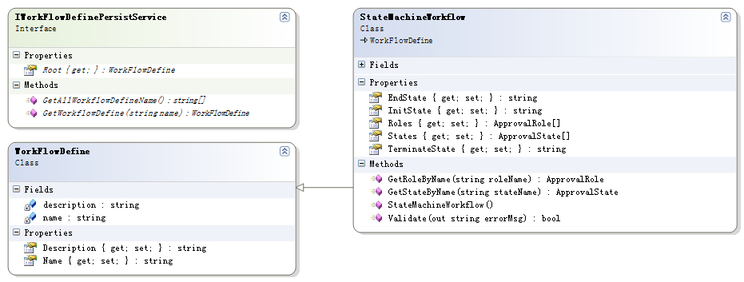
如上，Root为根工作流程定义、两个方法分别用来获取全部工作流定义和指定名称的工作流定义。

审批服务(IApprovalSaveService)。
该服务负责处理审批过程中的日志（ApprovalRecord）、意见（ApprovalSolution）和授权（ApprovalAgent），指派(ApprovalAssignment)等信息的存取。详细的对四种类型信息的存取、删除、查询方式都有对应的方法实现。
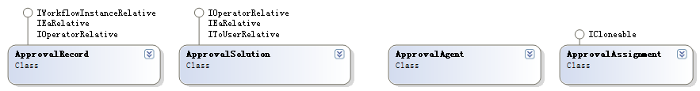

工作流实例持久化服务(IWorkflowPersistService)。
该服务负责存取查询工作流实例。
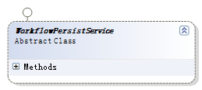
该服务不可直接调用，WorkflowInstance必须通过WorkflowRuntime获取。

用户身份服务(IdentityService)。
该服务负责获取某用户或当前用户的身份信息（姓名，单位，角色等）
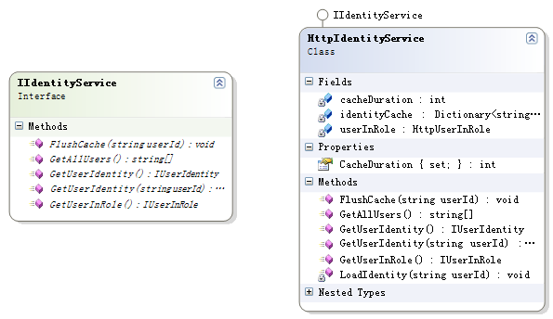

事务服务(ITransactionService)。
该服务负责在触发状态机状态转换事件时启动一个事务以保持执行的原子性。
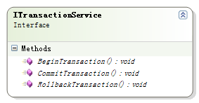
该服务由WorkflowRuntime负责进行调用。

工作流安全服务(IWorkflowSecurityService)。
负责判断用户与工作流实例间的权限关系，避免越权操作。
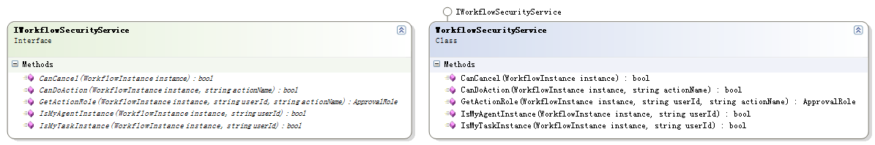
模块已经实现了以上六种服务，也可根据需求实现自己的服务。在WorkflowRuntime启动前需加载以上六种服务。以下是在Web应用启动时加载服务的代码，加载服务后启动工作流运行时WorkflowRuntime，工作流运行时可加载三个事件处理程序分别是WorkflowExecuted(实例执行activity后触发),WorkflowCanceled(实例执行撤销后触发)和WorkflowCompleted(实例执行到流程终止状态时触发)。
Global.asax文件
<script runat="server">
void Application_Start(object sender, EventArgs e)
{
//初始化工作流引擎的服务
WorkflowRuntime runtime = WorkflowRuntime.Current;
runtime.AddService(new XmlWorkFlowDefinePersistService(Server.MapPath("~/WorkflowXmls")));//加载基于Xml文件的工作流定义服务
runtime.AddService(new NHApprovalService());//加载基于Nhibernate的审批相关服务
runtime.AddService(new NHWorkflowPersistService());//加载基于Nhibernate的工作流实例持久化
runtime.AddService(new HttpIdentityService());
runtime.AddService(new NHTransactionService());//加载基于Nhibernate的事务服务
runtime.AddService(new WorkflowSecurityService());
runtime.StartRuntime();
runtime.WorkflowCompleted += new EventHandler<WorkflowEventArgs>(Current_WorkflowCompleted);
runtime.WorkflowExecuted += new EventHandler<WorkflowEventArgs>(Current_WorkflowExecuted);
}
void Current_WorkflowExecuted(object sender, WorkflowEventArgs e)
{}
void Current_WorkflowCompleted(object sender, WorkflowEventArgs e)
{}
</script>

创建、启动工作流实例
创建并启动一个新流程实例需要知道立项Id，工作流名称，并添加创建者信息到实例属性中。Start方法启动实例后通过WorkflowRuntime即可获取该实例并执行Activity。
WorkflowInstance workflowInstance = WorkflowRuntime.Current.CreateInstance(workflowName, eaId);
string createrUserId = HttpContext.Current.User.Identity.Name;
workflowInstance.Properties.Add("CreaterUserId", createrUserId);
workflowInstance.Properties.Add("UnitCode", Profile.GetUnitCode());
workflowInstance.Start();

Activity的实现和执行
Activity是触发事件的载体可以定制自己的activity完成需要的业务逻辑，重写Execute方法和Undo方法，excute当事件触发前执行，Undo是在执行撤销动作时的逻辑，
1.无分支的Activity，每次执行都会跳到一个确定的状态。下边是一个单分支Activity实现。
/// <summary>
/// 接收报批件动作,给报批件分配一个唯一的文号,并且设置报批件的状态为已经接收,正在审批中.
/// </summary>
[Serializable]
public class ReceiveActivitiy : AssignAndSoluteActivity
{
public ReceiveActivitiy(){}
protected override ActivityExecutionResult Execute(WorkflowInstance instance)
{
Ea ea = EaService.GetEaMoreById(instance.EaId);
LetterNumberService service = new LetterNumberService();
DocLetterNumber letterNumber = service.GetNewLetterNumber(ConfigHelper.CurrentConfig.GroupReceivePrefix);
ea.LetterNumber = letterNumber.ToOnlyNumber(5);
ea.ReceivedTime = DateTime.Now;
ea.SetStatusToReceived();
EaService.SaveEa(ea);
return base.Execute(instance);
}
protected override void Undo(WorkflowInstance instance)
{
base.Undo(instance);
}
}
触发事件执行逻辑
StateMachineWorkflowInstance workflowInstance = (StateMachineWorkflowInstance)WorkflowRuntime.Current.GetInstance(workflowInstanceId);
AssignAndSoluteActivity activity = new AssignAndSoluteActivity();
activity.EventName = eventName;
activity.UserId = userId;
WorkflowRuntime.Current.Execute(workflowInstance, activity);
2.分支的Activity，每次执行时根据执行情况判断要转向的状态，具有分支特性。
分支Acitivity需实现IBranchAction接口，在执行时确定跳转到得状态名称，用接口返回。
[Serializable]
public class UploadActivity : AssignAndSoluteActivity, IBranchAction
{
private string eaHistoryStatus;

/// <summary>
/// 操作之前的ea历史状态
/// </summary>
[XmlAttribute]
public string EaHistoryStatus
{
get { return eaHistoryStatus; }
set { eaHistoryStatus = value; }
}

protected override ActivityExecutionResult Execute(WorkflowInstance instance)
{
Ea ea = EaService.GetEaById(instance.EaId);
StateMachineWorkflowInstance stateMachine = (StateMachineWorkflowInstance)instance;
StateMachineWorkflow workflow = (StateMachineWorkflow)instance.Workflow;
this.eaHistoryStatus = ea.Status;
//如无接收文号立项下一状态为等待接收,否则为已接收
if (!string.IsNullOrEmpty(ea.LetterNumber))
{
nextStateName = workflow.GetStateByName(stateMachine.StateName).GetEventByName(EventName).NextStateNames[1];
if (ea.Status != EaStatus.Approved)
{
ea.SetStatus(EaStatus.Received);
EaService.SaveEa(ea);
}
}
else
{
nextStateName = workflow.GetStateByName(stateMachine.StateName).GetEventByName(EventName).NextStateNames[0];
}
base.Execute(instance);
return ActivityExecutionResult.Succeeded;
}

/// <summary>
/// 撤销上报,恢复ea的历史状态
/// </summary>
/// <param name="instance"></param>
protected override void Undo(WorkflowInstance instance)
{
base.Undo(instance);
Ea ea = EaService.GetEaById(instance.EaId);
if (!string.IsNullOrEmpty(this.eaHistoryStatus))
{
ea.SetStatus(this.eaHistoryStatus);
EaService.SaveEa(ea);
}
}

#region IBranchAction Members
private string nextStateName;
public string GetSelectedState()
{
return nextStateName;
}

#endregion
}

获取任务列表和呈现
获取实例由ApprovalProcess和TaskDistiller完成，呈现Html页面由HtmlTaskRender完成。模块实现了CNPC审批的显示界面，根据实际情况可实现自己的获取实例逻辑和呈现逻辑。
ApprovalProcess负责实现每个角色获取其任务实例的逻辑，可以根据情况继承该类使用新的实现。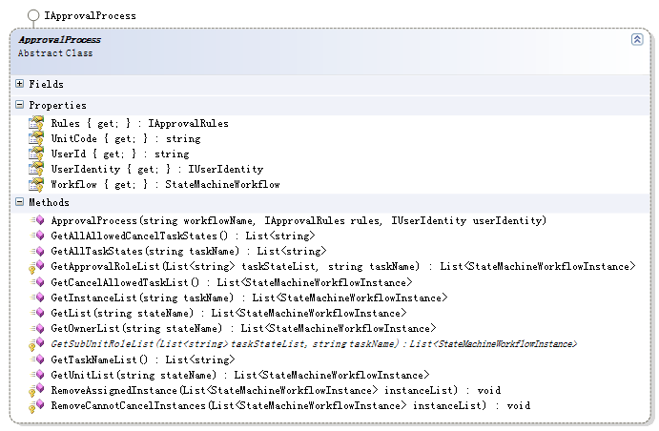
TaskDistiller负责通过ApprovalProcess对象获取用户的任务列表，任务列表包括以下几种：需要处理的任务，已处理可以撤销的任务，处理过的所有任务，处理过的已经审批结束的任务，处理过被终止的任务，所有正在审批中的任务等，如果任务列表逻辑有所不同可继承该类覆写相应的方法。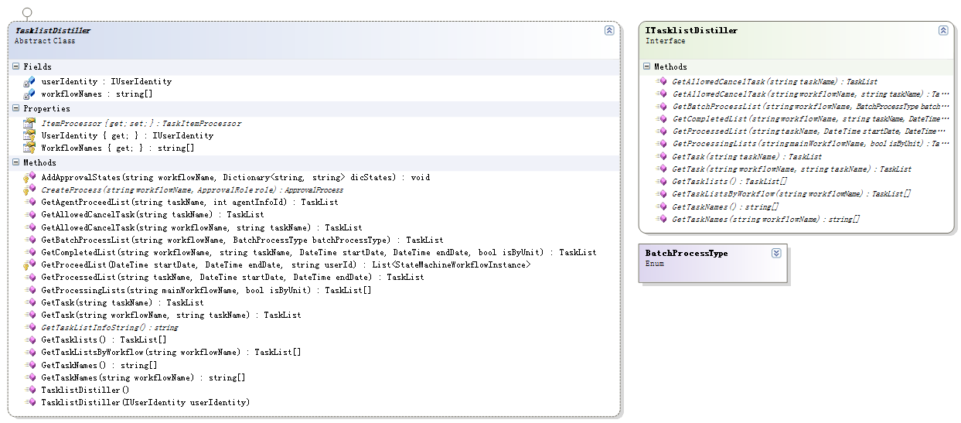
TaskRender类负责把获取的任务列表显示在Web页面中，显示的内容和条目因用户的不同而有所不同，用户的审批动作通过点击链接或执行脚本完成这时传入的是工作流实例的Id和事件名称，通过工作流运行时获取实例后触发事件完成状态机的状态转换。